LAPORAN PRAKTIKUM
PEMROGRAMAN BERORIENTASI OBJEK
MODUL 3 – Konsep Dasar Pemrograman Berorientasi Objek


Aditya Dwi Aryanto
103132400027
SD-05-A

PROGRAM STUDI SAINS DATA
FAKULTAS INFORMATIKA
TELKOM UNIVERSITY PURWOKERTO
2026
- Dasar Teori
Pemrograman Berorientasi Objek (OOP) adalah metode pembangunan sistem yang mengelompokkan data dan fungsi ke dalam komponen terenkapsulasi yang saling berinteraksi serta dapat mewarisi sifat satu sama lain. Terdapat lima konsep utama dalam OOP: abstraksi untuk mengidentifikasi atribut dan perilaku esensial objek; enkapsulasi untuk menyembunyikan rincian implementasi (data hiding) serta menjaga modularitas; pewarisan (inheritance) untuk membuat kelas baru (subclass) berdasarkan kelas induk (superclass); polimorfisme yang memungkinkan satu antarmuka menjalankan aksi berbeda; dan message sebagai sarana komunikasi antar objek melalui pemanggilan method.

Kelas berfungsi sebagai cetak biru yang mendefinisikan variabel dan method, sedangkan objek adalah wujud nyata hasil instansiasi kelas. Anggota kelas terdiri dari field (penyimpan data yang dapat bersifat static atau instance) dan method (fungsi atau prosedur untuk memodularisasi tugas). Pengiriman argumen ke method dapat dilakukan secara pass by value untuk data primitif atau pass by reference untuk objek/array. Selain itu, kata kunci this digunakan untuk merujuk pada objek yang sedang berjalan.

- Guided
- Kucing.java
public class kucing {
String nama;
String ras;

void bersuara(){
System.out.println(nama + ras + "meow");
}
}

- Abstraksi.java
public class Abstraksi {
public static void main (String[] args) {
kucing aren = new kucing();

aren.nama = "aren gentong";
aren.ras = "mujaer";
aren.bersuara();
}
}

Output :
- Circle.java
public class circle {
public static final double pi = 3.14159;

public static double radiansTodegree(double rads){
return rads * 100/pi;
}

public double r;

public double area(){
return pi * r * r;
}

public double circumference() {
return 2 * pi * r;
}
}

- Rekening.java
public class rekening {
private int saldo = 0;

public void tambahsaldo(int jumlah){
saldo = saldo + jumlah;
System.out.println("saldo berhasil ditambahkan");
}

public void tampilkansaldo(){
System.out.println("saldo anda: "+ saldo);
}
}

- Encapsulasi.java
public class encapsulasi {
public static void main(String[]args){
rekening rek = new rekening();

rek.tambahsaldo(2000);
rek.tampilkansaldo();
}
}

Output :
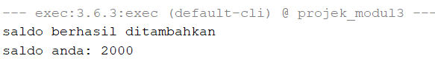

- TestPass.java
class TestPass {

int i, j;

TestPass(int a, int b) {
i = a;
j = b;
}
//passed by value dengan parameter berupa tipe data primitif

void calculate(int m, int n) {
m = m * 10;
n = n / 2;
}
//passed by reference dengan berupa tipe data class

void calculate(TestPass e) {
e.i = e.i * 10;
e.j = e.j / 2;
}
}

Output :
[masukkan screenshot output]
- PassedByValue.java
class PassedByValue {

public static void main(String[] args) {
int x, y;
TestPass z;
z = new TestPass(50, 100);
x = 10;
y = 20;
System.out.println("Nilai sebelum passed by value : ");
System.out.println("x = " + x);
System.out.println("y = " + y);
//passed by value
z.calculate(x, y);
System.out.println("Nilai sesudah passed by value : ");
System.out.println("x = " + x);
System.out.println("y = " + y);
System.out.println("Nilai sebelum passed by reference : ");
System.out.println("z.i = " + z.i);
System.out.println("z.j = " + z.j);
//passed by reference
z.calculate(z);
System.out.println("Nilai sesudah passed by reference : ");
System.out.println("z.i = " + z.i);
System.out.println("z.j = " + z.j);
}
}

Output :
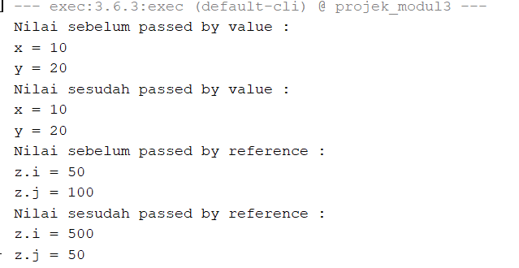
- Lagu.java
class Lagu {

private String pencipta;
private String judul;

public void IsiParam(String judul, String pencipta) {
this.judul = judul;
this.pencipta = pencipta;
}

public void cetakKeLayar() {
if (judul == null && pencipta == null) {
return;
}
System.out.println("Judul : " + judul + ", pencipta : "
+ pencipta);
}
}

- DemoLagu
class DemoLagu {

public static void main(String[] args) {
Lagu a = new Lagu();
a.IsiParam("God Will Make A Way", "Don Moen ");
a.cetakKeLayar();
}
}

Output :
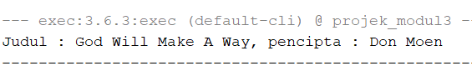
- Buku.java
public class Buku {

private String pengarang;
private String judul;

private Buku() {
this("Rumah Kita", "GoodBles");
// this ini digunakan untuk memanggil konstruktor yang
// menerima dua parameter
}

private Buku(String judul, String pengarang) {
this.judul = judul;
this.pengarang = pengarang;
}

private void cetakKeLayar() {
System.out.println("Judul : " + judul + " Pengarang : "
+ pengarang);
}

public static void main(String[] args) {
Buku a, b;
a = new Buku("Jurassic Park", "Michael Chricton");
b = new Buku();
a.cetakKeLayar();
b.cetakKeLayar();
}
}

Output :
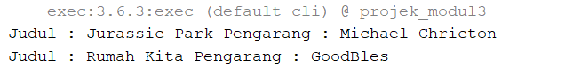

- Unguided

- Soal Unguided 1
Sebuah tim mengumpulkan suhu harian suatu kota selama satu minggu (7 hari) dari sensor otomatis. Data ini sudah tersedia sebagai array di `main` sebelum diserahkan untuk diolah.

Pada salah satu hari, sensor gagal mengirim data. Hari yang gagal terekam ditandai dengan sebuah nilai penanda pada array, karena suhu asli tidak mungkin sebesar itu. Nilai penanda ini sama untuk semua data suhu yang diolah kapan pun dan oleh siapa pun — bukan sesuatu yang berbeda-beda tiap kali data dibuat — sehingga sebaiknya ditulis satu kali saja sebagai aturan tetap milik class, bukan diketik ulang sebagai angka `-1.0` di setiap method yang membutuhkannya.

Buatlah satu class yang bertugas mengolah data suhu ini — memeriksa apakah ada data kosong, mengisinya, dan menghasilkan statistik dasar dari data yang sudah bersih.

Jawaban :
Main.java
import java.util.Arrays;
import java.util.Locale;

public class Main {

public static void main(String[] args) {
double[] suhuHarian = { 30.4, 24.3, 26.8, -1.0, 31.4, 30.8, 32.9 };

PengolahSuhu pengolah = new PengolahSuhu(suhuHarian);

System.out.println("=== Data Suhu Awal ===");
pengolah.tampilkanData();
System.out.println();
System.out.println("Index hari kosong (dimulai dari 0): " + pengolah.cariIndexKosong());

pengolah.isiDataKosong();

System.out.println();
System.out.println("=== Data Suhu Setelah Pengisian ===");
pengolah.tampilkanData();
System.out.println();
System.out.printf(Locale.US, "Rata-rata : %.2f C%n", pengolah.hitungRataRata());

System.out.println();
System.out.println("Isi array suhuHarian di main setelah isiDataKosong() dijalankan:");
System.out.println(Arrays.toString(suhuHarian));
System.out.println("(ikut berubah: constructor menyimpan referensi array yang sama)");
}
}

PengolahSuhu.java
import java.util.Locale;

public class PengolahSuhu {

private static final double NILAI_KOSONG = -1.0;
private static final int TIDAK_DITEMUKAN = -1;

private double[] suhuHarian;

public PengolahSuhu(double[] suhuHarian) {

this.suhuHarian = suhuHarian;
}

public void tampilkanData() {
for (int i = 0; i < suhuHarian.length; i++) {
System.out.printf("Hari %d : %s%n", i + 1, formatSuhu(suhuHarian[i]));
}
}

public int cariIndexKosong() {
for (int i = 0; i < suhuHarian.length; i++) {
if (suhuHarian[i] == NILAI_KOSONG) {
return i;
}
}
return TIDAK_DITEMUKAN;
}

public void isiDataKosong() {
int index = cariIndexKosong();
if (index != TIDAK_DITEMUKAN) {
suhuHarian[index] = (suhuHarian[index - 1] + suhuHarian[index + 1]) / 2;
}
}

public double hitungRataRata() {
double total = 0;
for (double suhu : suhuHarian) {
total += suhu;
}
return total / suhuHarian.length;
}

private String formatSuhu(double suhu) {
if (suhu == NILAI_KOSONG) {
return "(kosong)";
}
return String.format(Locale.US, "%.1f C", suhu);
}
}

Output :
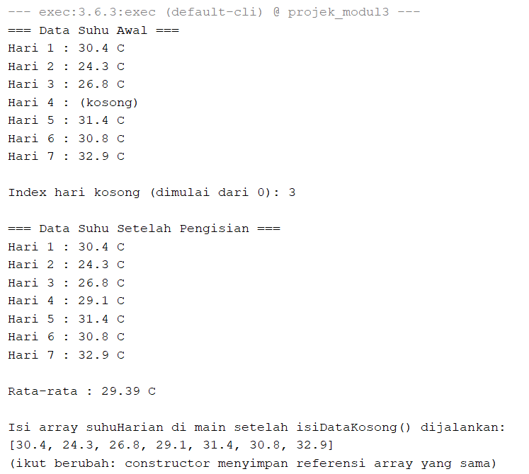

Penjelasan :
Program ini terdiri dari class PengolahSuhu yang mengolah data dan class Main yang menjalankannya. PengolahSuhu punya instance field suhuHarian untuk menyimpan array suhu tiap object, serta class field NILAI_KOSONG (static final) sebagai penanda data kosong yang nilainya tetap dan dipakai bersama. Semua field dibuat private supaya tidak bisa diubah langsung dari luar. Constructor memakai this untuk membedakan field dari parameter yang namanya sama, dan hanya menyimpan referensi array, bukan salinannya.
Untuk pengolahan datanya, tampilkanData() mencetak seluruh suhu dan menandai hari kosong dengan teks (kosong). Method cariIndexKosong() mencari index yang bernilai NILAI_KOSONG dan mengembalikan -1 jika tidak ada. Hasil pencarian itu dipakai isiDataKosong() untuk mengisi data yang hilang dengan rata-rata suhu hari sebelum dan sesudahnya, sedangkan hitungRataRata() menghitung rata-rata dari data yang sudah lengkap.
Di Main, array suhu dibuat, dikirim ke object PengolahSuhu, lalu ditampilkan sebelum dan sesudah pengisian beserta rata-ratanya. Array di main ikut berubah karena array bertipe reference, sehingga main dan object sama-sama menunjuk ke array yang sama di memori. Perubahan yang dilakukan lewat object otomatis terlihat dari main.

- Kesimpulan
Pemrograman Berorientasi Objek (OOP) adalah paradigma pemrograman yang menyusun program berdasarkan objek dan kelas, dengan prinsip utama berupa abstraksi, enkapsulasi, pewarisan (inheritance), polimorfisme, dan komunikasi antar objek (message). Kelas berperan sebagai cetak biru (blueprint) yang memuat field dan method, sedangkan objek adalah wujud nyata (instance) dari kelas tersebut. Melalui penerapan konsep-konsep dasar OOP seperti pemisahan variabel (class dan instance field), penyampaian argumen (pass by value dan pass by reference), serta pemanfaatan kata kunci, program Java dapat dibangun secara lebih terstruktur, modular, dan efisien.

